
Manual gvSIG 2.1
Sísmica

  www.gvsig.com | Calle San Vicente Martir, 84 – 5ºA,  46002 Valencia, España  Información general: info@gvsig.com  Teléfono: (+34) 963516309  FAX: (+34) 901 021 995
Listas de distribución:
Existen diversas listas de distribución con el objeto de facilitar la comunicación entre todos los interesados en el proyecto gvSIG, tanto usuarios como desarrolladores.
http://www.gvsig.com/es/comunidad/listas-de-correo
Todos los nombres propios de programas, sistemas operativos, equipo hardware etc., que aparecen en este curso son marcas registradas de sus respectivas compañías u organizaciones.
Este documento se distribuye con la licencia Creative Commons Reconocimiento-CompartirIgual 3.0 Unported (http://creativecommons.org/licenses/by-sa/3.0/deed.es)

Índice
1 sísmica 4
1.1. Introducción 4
1.2. Funcionamiento 5

sísmica

1.1. Introducción
Permite añadir la información sísmica de ficheros UKOOA-84 y P1-90. UKOOA-84 y P1-90 son formatos estándar para la representación de datos de sísmica.
La extensión “Formats: gvSeismic format support (read-only)” se instala a través del “Administrador de complementos”.
Disponible desde la ventana de “Añadir capa/gvSeismic”.
Partiendo de un fichero de formatos de sísmica se extrae la información y se representa automáticamente en gvSIG.
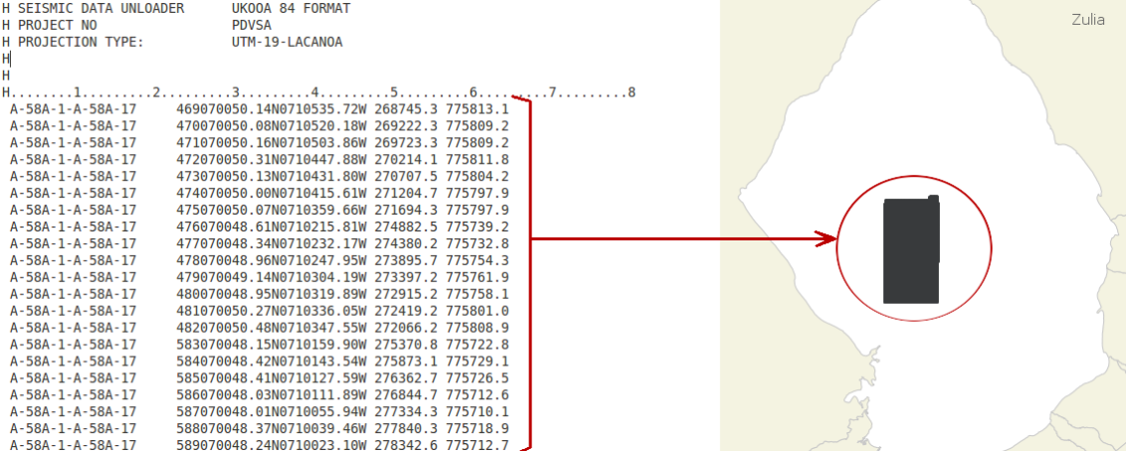
Los ficheros de sísmica suelen representarse en ficheros de texto plano, editados por los proveedores. Tienen dos partes principales:
- Encabezado: Ubicado en la parte inicial del fichero, se trata de un espacio reservado para introducir la información que el proveedor de datos considere. A pesar de la variabilidad de información que puede llegar a contener, pueden resultar útiles para conocer información acerca de los datos que hay representados. Entre ellos se puede encontrar el nombre de proyecto, el sistema de coordenadas de los datos, la empresa que los realizó, etc.
- Datos: Se representan en ficheros de texto plano tabulado a modo de tabla. Cada línea correspondería con una entrada de datos correspondiente a un sensor concreto. Entre los datos que se pueden encontrar está el número de línea, el número de estaca, las coordenadas en longitud-latitud o en este-norte, la elevación, etc.
Las principales ventajas de este complemento son:
- Se trata de un plugin extensible y ampliable para permitir la lectura de otros ficheros de sísmica y extraer sus datos de forma automatizada
- Integra los diferentes parseadores de texto en un interfaz único, que facilita el trabajo a los técnicos y que decide, de forma automatizada, el más adecuado en función del tipo de fichero.
- El plugin es capaz de extraer los datos más relevantes de la cabecera (como el sistema de proyección) y aplicarlos en la capa donde se volcarán los resultados.
- Permite al usuario ajustar los parámetros manualmente.
- Los resultados son mostrados en una capa, pudiendo transformarse o almacenarse en cualquier otro sistema de los que nos proporciona gvSIG para el tratamiento de los datos (Shapefile, base de datos PostGIS, etc.).

1.2. Funcionamiento
En la ventana de “Añadir capa” aparece una nueva pestaña “gvSeismic”. A través de ella se podrá realizar la carga de tantos ficheros de sísmica como se quiera.
La interfaz es la siguiente:
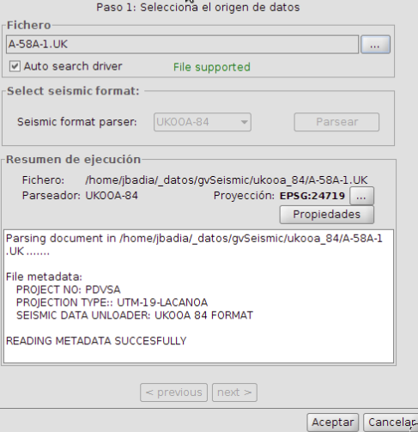
- Una vez seleccionados los ficheros con los que queremos trabajar, gvSIG indicará si es soportado por los drivers de la extensión (se mostrarán en rojo los no soportados) y si se ha detectado de forma automática el sistema de coordenadas, siendo necesario indicarlo a mano a través del botón “Propiedades” en caso de no tener ninguno asociado.
- Una vez todo indicado, con el botón “Aceptar” se cargarán los datos en la Vista actual.
Entre los formatos soportados, se encuentran aquellos que se corresponden con las extensiones:
- UKOOA-84
- SPS-RPS
- P1-90
- NAV
- GEOG
- H19
- SUK-RUK
- PTO
gvSIG puede cargar datos de ficheros que no están soportados, dando algún paso más a la metodología presentada en el procedimiento estándar. Atendiendo a la naturaleza de la causa que ha propiciado el error, se pueden extraer dos casos:
- Fichero soportado por gvSIG, pero que no se reconoce como tal.
Cada uno de los formatos soportados tiene sus particularidades. Para poder obtener la información que contienen la extensión dispone de varios parseadores (uno por cada formato), que se encargan de extraer la información. En ocasiones encontraremos que tanto el nombre de las extensión como la información de la cabecera es variable dentro de ficheros de un mismo tipo (por ejemplo, los ficheros UKOOA-84 tienen extensiones .uk, .UK4, .uk84, …). Esta variabilidad puede hacer que en algunos casos no reconozca automáticamente la información.
La solución es muy simple, el primer paso es cerciorarse que es de ese tipo específico, comprobando que los datos tienen la misma estructura y distribución (la cabecera puede ser diferente), es decir, los campos se distribuyen sobre el texto acorde a la especificación.
Un ejemplo en el caso UKOOA-84:
Nº | RENGLÓN | COLS
1 | NOMBRE DE LA LÍNEA (JUST. A LA IZQUIERDA) | 2-17
2 | NÚMERO DEL PUNTO (JUST. A LA DERECHA) | 18-25
3 | LATITUD (GGMMSS.SSS) | 26-35
4 | LONGITUD (GGMMSS.SSS) | 36-46
5 | ESTE (UTM) | 47-55
6 | NORTE (UTM) | 56-64
7 | PROFUNDIDAD DEL AGUA O ELEVACIÓN | 65-70
Si esto se cumple, el siguiente paso sería modificar la extensión del fichero que no es leído por una soportada. Por ejemplo, si el fichero original es 'nuevofichero.uk2' (no reconocido por gvSeismic), se debería cambiar la extensión a una soportada 'nuevofichero.uk'.
- Fichero no soportado. En este caso se debe generar lo que se conoce como un sistema de parseado nuevo. Los pasos a seguir serían los siguientes:
  - Añadir una capa nueva a la vista y, dentro de la pestaña Archivo, cargar el nuevo fichero.
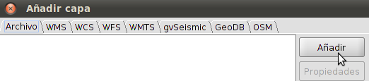
  - En este punto pueden ocurrir dos cosas: que el fichero se muestre o no. Si no se muestra, se deberá escribir un asterisco (*) en el cuadro de texto del nombre de fichero, y pulsar “enter”. Se nos mostrarán todos los ficheros disponibles. Una vez hecho esto, seleccionamos el fichero que queremos añadir a nuestra Vista.
Importante: Antes de pulsar el botón “Abrir” debemos seleccionar la opción “CSV file” en el desplegable de tipos de archivo.
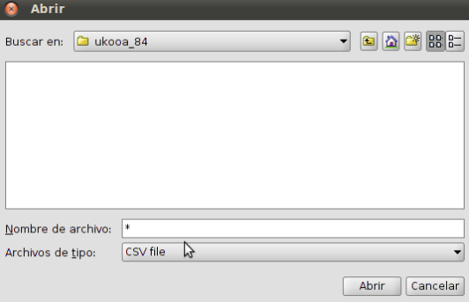
  - Ya tenemos el fichero en la ventana de “Añadir capa”. Ahora vamos a definir las características del parseador para extraer la información. Para ello pulsamos el botón “Propiedades” y seleccionamos la pestaña “Advanced”.
  - Las características a definir son:
    - header: Indica el nombre de los campos, separados por comas.
Por ejemplo, según la especificación del UKOOA-84, si este fichero no fuera soportado por la extensión, se debería poner: nombre_linea, num_linea, latitud, longitud, este, norte, elevacion
    - Number of lines to skip: si el fichero tiene cabecera, indicar cuántas líneas lo componen, para que no sean interpretadas como datos.
    - Fields definition: Aquí se especifica la posición de cada uno de los campos sobre la línea de datos.
Veamos un ejemplo:, si se tiene esta línea (y apoyados en la definición del estándar):
A-58A-1-A-58A-1sistema de parseado nuevo7 469070050.14N0710535.72W 268745.3 775813.1 123.2
vemos que comienza con un espacio en blanco, y luego empieza el nombre de línea, que irá desde la 2a posición hasta la 17 (A-58A-1-A-58A-17); el número de punto se ubica entre la 18 y 25 (469); la latitud va desde la 26 a la 35 (070050.14N); la longitud lo hace desde la 36 a la 46 (0710535.72W), etc. Esta línea se rellenaría indicando la posición inicial y la final de cada campo, separando los distintos campos por espacios (en el último campo con indicar únicamente el principio es suficiente):
2:17 18:25 26:35 36:46 47:55 56:64 65:
    - CRS: el sistema de proyección de los datos del fichero.
    - FieldTypes: el tipo de dato de cada campo: string (texto), integer (número entero), float (número decimal), double (número decimal de coma flotante), boolean (valores binarios verdadero/falso) y geometry (campos con geometrías).
En el ejemplo: string, integer, string, string, float, float, float
    - Point: se indican los campos que definirán la geometría punto.
En el ejemplo: este, norte
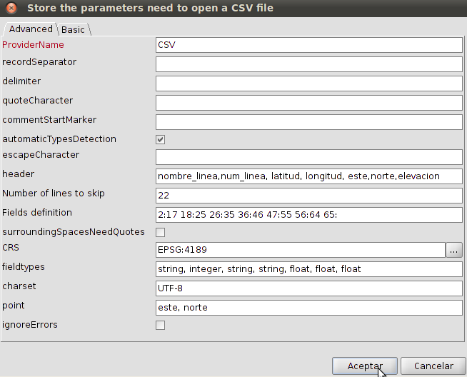
Si la definición de los datos es correcta, se añadirá la capa a la vista.
